Formular de înscriere
La workshop-ul „De la jurnal științific la articol de popularizare” organizat în cadrul proiectului
„Dezvoltarea capacității de inovare și creșterea impactului cercetării de excelență la UAIC”

19 aprilie 2019

Coordonate participant
Nume și prenume
Titulatura / Grad academic/
grad profesional/
Departament/Facultate
Email
Telefon (preferabil mobil)

Termen limită de înscriere: 18 aprilie 2019.
Pentru validarea înscrierii, vă rugăm să trimiteţi acest formular completat (cu MAJUSCULE) pe adresa diana.lina@uaic.ro.

Nu se percepe taxă de participare.

Locul desfășurării workshop-ului:
Sala Ferdinand a Universității „Alexandru Ioan Cuza” din Iași

Semnătură participant,
.....................................

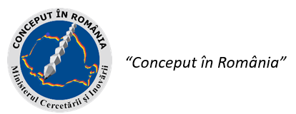

“Acest proiect este finanțat de Ministerul Cercetării și Inovării prin Programul 1 – Dezvoltarea sistemului național de cercetare-dezvoltare, Subprogram 1.2 – Performanță instituțională- Proiecte de finanțare a excelenței în CDI, Contract nr.34PFE/19.10.2018”

